Wrogowie rybaków.
Cel zajęć: zapoznanie uczniów z problemem łączenia ochrony środowiska z gospodarką rybacką.
Cele operacyjne:
Uczeń:
- wymienia potencjalnych „wrogów” rybaków,
- wymienia i argumentuje szkody wyrządzane przez wskazanego „wroga” w gospodarce rybackiej,
- poznaje ptaki żywiące się rybami,
- rozpoznaje ptaki rybożerne,
- określa liczebność populacji ptaków rybożernych,
- wskazuje adaptacje ptaków rybożernych do sposobu zdobywania pożywienia,
- argumentuje konieczność ochrony/ograniczenia liczby ptaków rybożernych,
Czas trwania: 2 - 4 godziny
Miejsce zajęć: ścieżka przyrodnicza na terenie PK „Dolina Baryczy”
Pomoce dydaktyczne: karty pracy.
Przebieg zajęć:
Na początku zajęć przygotuj arkusz papieru, pisak. Wybierz jednego ucznia, który będzie pełnił rolę sekretarza i zapisywał pomysły innych. Zajęcia rozpocznij od dyskusji na temat: Kto (lub co) jest wrogiem rybaków na stawach rybnych? Sekretarz zapisuje przykłady „wrogów” podanych przez uczniów. Najprawdopodobniej pojawią się następujące przykłady:
- kłusownicy,
- zwierzęta,
- warunki atmosferyczne,
- rośliny,
- choroby.
Podziel uczniów na grupy (w takiej ilości ile podano przykładów wrogów), każdej przydziel jednego „wroga”. Zadaniem grupy jest wypisanie na kartce, jakie szkody w gospodarce rybackiej on wyrządza. Po upływie 15 minut uczniowie prezentują swoje argumenty.
Zwróć uwagę na poprawność argumentacji np.:
- kłusownicy – trzebią ryby, stosując sieci o zbyt małych oczkach łowią również za małe ryby, łowią ryby w okresie ochronnym (tarła) zmniejszają dochód ze stawów, połów za pomocą agregatów prądotwórczych zabija wszystkie organizmy wodne, uciekają się do przemocy stanowiąc zagrożenie dla innych, łowią w miejscach niedozwolonych (mnich, jaz) niszcząc urządzenia wodne.
- zwierzęta – zjadają ryby (bezkręgowce, ptaki i ssaki rybożerne), niszczą groble (bobry).
- warunki atmosferyczne – długa i mroźna zima, przyczyna zamarzania zbiorników i przyduchy, długotrwałe upały przyczyną wzrostu temperatury wody (przyducha), brak opadów przyczyną mniejszej ilości tlenu w wodzie i spadkiem ilości wody w zbiorniku.
- rośliny – zarastanie zbiorników wodnych, zakwit (przyducha).
- choroby – przetrzebienie ryb, mniejszy dochód, zdeformowany wygląd, mniejszy przyrost.
Po omówieniu zadania, zaproponuj uczniom, by poznali najpopularniejszych rybożerców.
Rozdaj uczniom karty pracy Nr 1 (Zał. Nr 1). Zadanie uczniów polega na „wytropieniu” ptaków przedstawionych w karcie i policzenie ich ilości na danym stawie.
Po zakończonej pracy (czas pracy zależy od ilości ptaków) zaproponuj uczniom grę symulacyjną – „Ptaki rybożerne przed sądem”.
Wytypuj spośród uczniów: 3 sędziów, oskarżyciel (wraz z połową uczniów) i obrońca (wraz z połową uczniów). Poszczególne zespoły przedstawiają swoje racje.
Rozprawę rozpoczyna oskarżyciel zarzucając ptakom m.in. zjadanie ryb, zmniejszenie dochodów ze stawów (może powoływać na świadka rybaka).
Obrońca zajmuje swoje stanowisko argumentując m.in. że ptaki usuwają ryby słabo rozwinięte i chore, które w razie przeżycia nie miałyby dla ludzi większej wartości konsumpcyjnej ani hodowlanej. (może powołać na świadka np. ekologa).
Pod koniec sędziowie udają się na krótką naradę. Następnie ogłaszają wyrok (jest on uzależniony od przygotowania się do wystąpień obrońców i oskarżycieli) i mowę końcową.

ZAŁACZNIK NR 1
Karta pracy Nr 1: Poznajemy ptaki rybożerne.
Data: ………………………………………………………
Nazwa stawu …………………………………….
Miejscowość ……………………………………..
- Określenie liczebności ptaków rybożernych.
Obserwując ptaki na stawie, zwróć uwagę na te przedstawione w karcie. Policz, ile osobników jest (żeruje) na stawie.
GATUNEK | ILOŚĆ
kormoran czarny
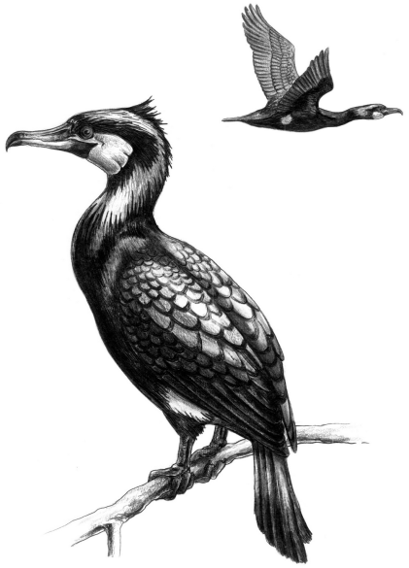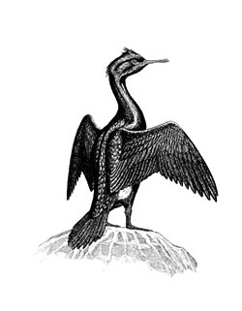
http://www.nabu-darmstadt.de http://www.cycleoflife.ca
czapla siwa
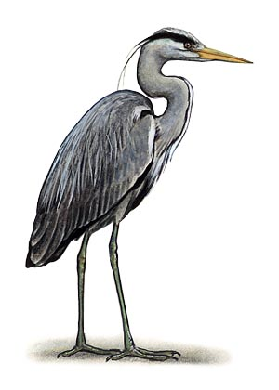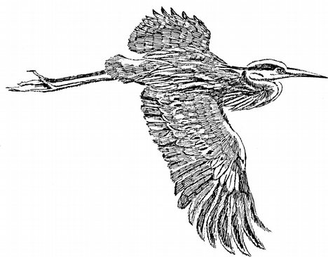
http://www.latvijasdaba.lv http://wn.com/blue_heron
czapla biała
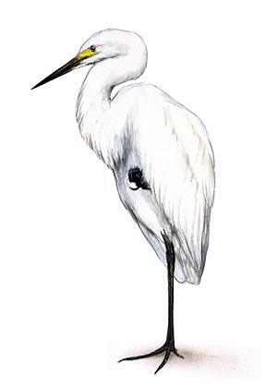
http://www.latvijasdaba.lv
perkoz dwuczuby
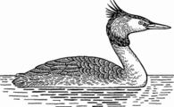
http://www.merriam-webster.com
perkoz rdzawoszyi
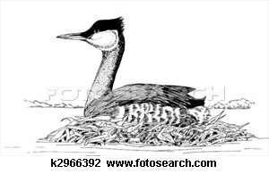
http://www.fotosearch.com
perkoz zausznik
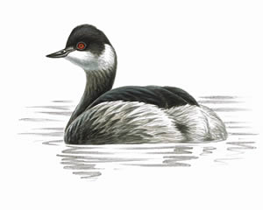
http://www.rspb.org.uk
mewa śmieszka
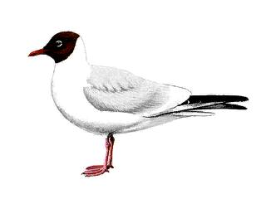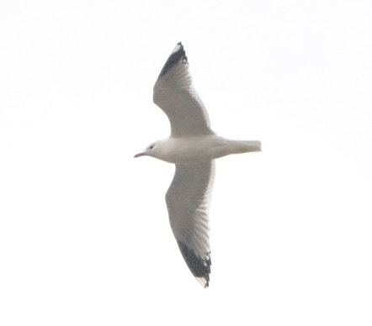
http://elis-birds.narod.ru
rybołów
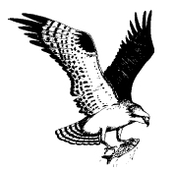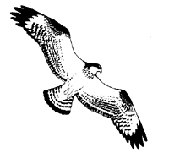
http://www.glf.dfo-mpo.gc.ca http://www.eduvinet.de
bielik
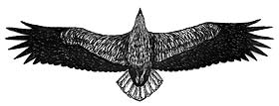
http://www.wigry.win.pl

- Wykorzystaj dane z tabeli o liczebności gatunków rybożernych na wskazanym stawie do obliczenia ich udziału procentowego.
  - kormoran czarny ……………….%
  - czapla siwa ……………… %
  - czapla biała ……………….%
  - perkoz dwuczuby ……………….%
  - perkoz rdzawoszyi ……………….%
  - perkoz zausznik ……………….%
  - mewa śmieszka ……………….%
  - rybołów ……………….%
  - bielik ……………….%
Uzupełnij zdanie
Największy udział procentowy wśród ptaków rybożernych na stawie ………………….
w dniu ………………………… ma populacja …………………………………….(……..%)

- Wypisz przystosowania poznanych ptaków do rybożerności.
………………………………………………………………………………………………………………………………………………………………………………………………………………………………………………………………………………………………
………………………………………………………………………………………………

